北郊中学2018-2019学年度第二学期七年级期中考试数学试卷
一、选择题(每题2分,共16分)
1.在下列四个汽车标志图案中,可以看作由“基本图案”经过平移得到的是
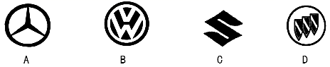
2.下列计算正确的是
A.$a^{3}⋅a^{4}=a^{\text{12}}$ B.${\left(a^{3}\right)}^{4}=a^{\text{12}}$ C.${\left(−2a^{4}\right)}^{3}=−6a^{\text{12}}$ D.$a^{3}÷a^{3}=a$
3.下列运算中,正确的是(
A.${\left(x−y\right)}^{2}=x^{2}−y^{2}$ B.$\left(x+2\right)\left(x−3\right)=x^{2}−6$
C.${\left(\frac{1}{2}x+2y\right)}^{2}=\frac{1}{4}x^{2}+2\text{xy}+4y^{2}$ D.$\left(−y+2x\right)\left(y−2x\right)=y^{2}−4x^{2}$
4.长为11、8、6、4的四根木条,选其中三根组成三角形,有_____种选法
A.1 B.2 C.3 D.4
5.若一个多边形的内角和为1080°,则这个多边形的边数为
A.6 B.7 C.8 D.9
6.如图，直线EF分别交AB、CD于点E、F，EG平分∠BEF，AB//CD，若∠1=72°,则∠2的度数为
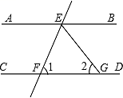
A.54° B.59° C.72° D.108°
7.下列命题中,是真命题的有
①两条直线被第三条直线所截,同旁内角互补；
②若$a^{2}=b^{2}，$则$a=b；$
③多边形的外角和与边数有关；
④若线段$a、b、c，$满足$b+c＞a，$则以$a、b、c$为边一定能组成三角形；
⑤如果一个角的两边分别与另一个角的两边分别平行,那么这两个角相等。
A.0个 B.1个 C.2个 D.3个
8.如图a是长方形纸带，∠DEF=26°，将纸带沿EF折叠成图b，再沿BF折叠成图c，则
图c中的∠CFE的度数是
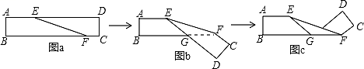
A.102° B.108° C.124° D.128°
二、填空题(每题2分,共20分)
9.计算:${\left(−x\right)}^{6}÷{\left(−x\right)}^{3}=$_______.
10.DMA是遗传物质脱氧核糖核酸的英文简称，DMA分子的直径只有0.0000007cm，则0.0000007用科学记数法表示是____________.
11.写出命题“直角三角形的两个锐角互余”的逆命题:_________________________.
12.${\left(−4\right)}^{\text{100}}×{\left(−0\text{.}\text{25}\right)}^{\text{100}}=\text{____}；{\text{205}}^{2}−\text{204}×\text{206}=\text{____}\text{.}$
13.已知$a^{m}=3，a^{n}=2，$则$a^{m−2n}=$________.
14.若$\left(x−5\right)\left(x+2\right)=x^{2}+\text{px}+q，$则$p−q=$______.
15.若$4x^{2}−\text{kx}+\text{25}$是一个完全平方式,则$k=$_______.
16.如图，将△ABC沿着AB方向，向右平移得到△DEF，若AE=8，DB=2，则CF=______.
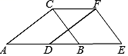
17.如图，在Rt△ABC中，∠B=90°，∠ACB=59°，EF//GH，若∠1=58°，则∠2=_____°.
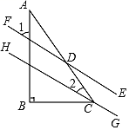
18.如图△ABC中，分别延长边AB、BC、CA，使得BD=AB，CE=2BC，AF=3CA，若△ABC的面积为1，则△DEF的面积为________.
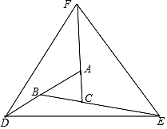
三、解答题
19.计算(每题4分，共24分)
(1)${\left(−1\right)}^{0}−{\left(−\frac{1}{3}\right)}^{−2}+4×2^{−1}$ (2)${\left(−2a^{2}\right)}^{2}+2a^{2}⋅a^{4}−a^{8}÷a^{2}$
(3)${\left(a+2b\right)}^{2}−\left(a−2b\right)\left(a+2b\right)$ (4)$\left(a−b−c\right)\left(a+b−c\right)$

(5)${\left(3x+2\right)}^{3}\left(3x−2\right)$ (6)$\left(x−3\right)\left(x^{2}+9\right)\left(x+3\right)$

20.(本题5分)求代数式$\left(x−1\right)\left(2x+1\right)−2\left(x+3\right)\left(x−2\right)$的值,其中$x=\frac{1}{2}\text{.}$

21.(本题5分)已知:$x+y=5，\left(x+2\right)\left(y+2\right)=\text{12}\text{.}$
(1)求$\text{xy}$的值；
(2)求$x^{2}+y^{2}−3\text{xy}$的值。

22.(本题4分)如图，在边长为1个单位的正方形网格中，△ABC经过平移后得到$△A′B′C′，$图中标出了点B的对应点$B′，$根据下列条件，利用网格点和无刻度的直尺画图并解答相关的问题(保留画图痕迹):
(1)画出$△A′B′C′；$
(2)画出△ABC的高BD；
(3)连接$\text{AA}′、\text{CC}′，$那么$\text{AA}′$与$\text{CC}′$的关系是______，线段AC扫过的图形的面积为______.
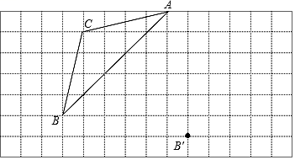
23.(本题5分)如图，已知∠A=∠C，AD⊥BE，BC⊥BE，点E、D、C在同一条直线上，判断AB与CD的位置关系,并说明理由。
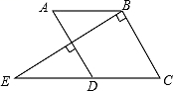
24.(本题5分)如图，AD平分∠BAC，∠EAD=∠EDA.
(1)求证:∠EAC=∠B；
(2)若∠B=50°，∠CAD:∠E=1:3，求∠E的度数.
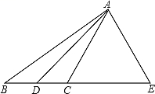
25.(本题8分)【知识生成】我们已经知道，对于一个图形，通过不同的方法计算图形的面积可以得到一个数学等式，例如由图1可以得到$\left(a+2b\right)\left(a+b\right)=a^{2}+3\text{ab}+b^{2}，$请解答下列问题:
(1)写出图2中所表示的数学等式________________；
(2)利用(1)中所得到的结论，解决下面的问题:
已知$a+b+c=\text{11}，\text{ab}+\text{bc}+\text{ac}=\text{38}，$求$a^{2}+b^{2}+c^{2}$的值；
(3)小明同学用图3中$x$张边长为$a$的正方形，$y$张边长为$b$的正方形，$z$张宽、长分别为$a、b$的长方形纸片拼出一个面积为$\left(2a+b\right)\left(a+2b\right)$长方形，则$x+y+z=$_______；
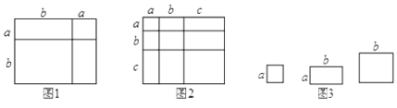
【知识迁移】(4)事实上，通过计算几何图形的体积也可以表示一些代数恒等式，图4表示的是一个边长为$x$的正方体挖去一个小长方体后重新拼成一个新长方体，请你根据图4中图形的变化关系，写出一个数学等式：__________________________.
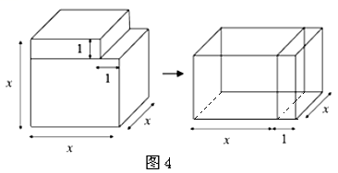
26.直线MN与直线PQ垂直相交于O，点A在射线OP上运动，点B在射线OM上运动。
(1)如图1，已知AE、BE分别是∠BAO和∠ABO的角平分线，点A、B在运动的过程中，∠AEB的大小是否会发生变化?若发生变化,请说明变化的情况；若不发生化,试求出∠AEB的大小；
(2)如图2，AB不平行CD，DE、CE分别平分∠ADC、∠BCD，AD、BC分别是∠BAP和∠ABM的角平分线，AD、BC的延长线交于点F，点A、B在运动的过程中，∠CED的大小是否发生变化?若发生变化,请说明变化情况；若不发生变化，求出∠CED的大小；
(3)如图3，延长BA至G，已知∠BAO、∠OAG的角平分线与∠BOQ的角平分线及其延长线相交于E、F，在△AEF中，如果有一个角是另一个角的3倍，试求∠ABO的度数.
